Приложение № 1
к административному регламенту
предоставления муниципальной услуги
«Предоставление разрешения на условно разрешенный вид использования земельного участка или объекта капитального строительства»
Общая информация о муниципальном автономном учреждении «Многофункциональный центр предоставления государственных и муниципальных услуг» ___________________ <наименование муниципального образования>
Почтовый адрес для направления корреспонденции
Фактический адрес месторасположения
Адрес электронной почты для направления корреспонденции
Телефон для справок
Телефон-автоинформатор
Официальный сайт в сети Интернет
ФИО руководителя

График работы по приему заявителей на базе МФЦ
Дни недели | Часы работы
Понедельник
Вторник
Среда
Четверг
Пятница
Суббота
Воскресенье

Общая информация об администрации сельского поселения
«Усть-Нем»
Почтовый адрес для направления корреспонденции | 168070, Республика Коми Усть-Куломский район с.Усть-Нем ул.Совхозная, 15В
Фактический адрес месторасположения | 168070, Республика Коми Усть-Куломский район с.Усть-Нем ул.Совхозная, 15В
Адрес электронной почты для направления корреспонденции | ust-nem_adm@mail.ru
Телефон для справок | 8 (82137) 91-2-42
Телефоны отделов или иных структурных подразделений | 8 (82137) 91-2-42
Официальный сайт в сети Интернет (если имеется) | Усть-Нем.ру
ФИО и должность руководителя органа | Пименов Анатолий Васильевич - глава

График работы администрации сельского поселения «Усть-Нем»
День недели | Часы работы (обеденный перерыв) | Часы приема граждан
Понедельник | 8.45-17.15 (с 13.00 до 14.00) | 8.45-17.15 (с 13.00 до 14.00)
Вторник | 8.45-17.15 (с 13.00 до 14.00) | 8.45-17.15 (с 13.00 до 14.00)
Среда | 8.45-17.15 (с 13.00 до 14.00) | 8.45-17.15 (с 13.00 до 14.00)
Четверг | 8.45-17.15 (с 13.00 до 14.00) | 8.45-17.15 (с 13.00 до 14.00)
Пятница | 8.45-15.45 (с 13.00 до 14.00) | 8.45-15.45 (с 13.00 до 14.00)
Суббота | Выходной | Выходной
Воскресенье | Выходной | Выходной

Приложение № 2
к административному регламенту
предоставления муниципальной услуги

«Предоставление разрешения на условно разрешенный вид использования земельного участка или объекта капитального строительства»

№ запроса
Орган, обрабатывающий запрос на предоставление услуги

Данные заявителя (юридического лица)

Полное наименование юридического лица (в соответствии с учредительными документами)
Организационно-правовая форма юридического лица
Фамилия, имя, отчество руководителя юридического лица
ОГРН
Юридический адрес
Индекс |  |  | Регион
Район |  |  | Населенный пункт
Улица
Дом |  |  | Корпус |  | Квартира
Почтовый адрес
Индекс |  |  | Регион
Район |  |  | Населенный пункт
Улица
Дом |  |  | Корпус |  | Квартира
Контактные данные

ЗАЯВЛЕНИЕ

Прошу предоставить разрешение на условно разрешенный вид использования земельного участка или объекта капитального строительства (нужное подчеркнуть)
1. Сведения о земельном участке:
1.1. Площадь земельного участка _________________________________ кв.м.
1.2. Вид права, на котором используется земельный участок ______________
__________________________________________________________________
(собственность, аренда, постоянное (бессрочное пользование и др.)
1.3. Ограничения использования и обременения земельного участка: ______
_______________________________________________________
1.4. Реквизиты документа, удостоверяющего право, на котором
заявитель использует земельный участок _________________________
(название, номер, дата выдачи,
______________________________________________________________
выдавший орган)

1.5. Кадастровый номер ___________________________________________
2. Сведения об объекте капитального строительства:
2.1. Кадастровый номер___________________________________________
3. Территориальная зона в соответствии с Правилами землепользования и
застройки _________________________________________________________
4. Условно разрешенный вид использования _________________________
_________________________________________________________________
_____________________________________________________________________________

Представлены следующие документы
1
2
3
Место получения результата предоставления услуги
Способ получения результата
Данные представителя (уполномоченного лица)
Фамилия
Имя
Отчество
Дата рождения
Документ, удостоверяющий личность представителя (уполномоченного лица)
Вид
Серия |  |  |  |  |  | Номер
Выдан |  |  |  |  |  |  |  |  | Дата выдачи
Адрес регистрации представителя (уполномоченного лица)
Индекс |  |  |  |  |  | Регион
Район |  |  |  |  |  | Населенный пункт
Улица
Дом |  |  |  |  |  | Корпус |  |  | Квартира
Адрес места жительства представителя (уполномоченного лица)
Индекс |  |  |  |  |  | Регион
Район |  |  |  |  |  | Населенный пункт
Улица
Дом |  |  |  |  |  |  | Корпус |  | Квартира
Контактные данные

Дата |  | Подпись/ФИО

Приложение № 3
к административному регламенту
предоставления муниципальной услуги
№ запроса
Орган, обрабатывающий запрос на предоставление услуги

«Предоставление разрешения на условно разрешенный вид использования земельного участка или объекта капитального строительства»
Данные заявителя (физического лица, индивидуального предпринимателя)

Фамилия
Имя
Отчество
Дата рождения

Полное наименование индивидуального предпринимателя
ОГРНИП
Документ, удостоверяющий личность заявителя
Вид
Серия |  |  |  | Номер
Выдан |  |  |  |  |  | Дата выдачи
Адрес регистрации заявителя /
Юридический адрес (адрес регистрации) индивидуального предпринимателя
Индекс |  |  |  | Регион
Район |  |  |  | Населенный пункт
Улица
Дом |  |  |  | Корпус |  | Квартира
Адрес места жительства заявителя /
Почтовый адрес индивидуального предпринимателя
Индекс |  |  |  | Регион
Район |  |  |  | Населенный пункт
Улица
Дом |  |  |  | Корпус |  | Квартира
Контактные данные

ЗАЯВЛЕНИЕ

Прошу предоставить разрешение на условно разрешенный вид использования земельного участка или объекта капитального строительства (нужное подчеркнуть)
1. Сведения о земельном участке:
1.1. Площадь земельного участка _________________________________ кв.м.
1.2. Вид права, на котором используется земельный участок ______________
__________________________________________________________________
(собственность, аренда, постоянное (бессрочное пользование и др.)
1.3. Ограничения использования и обременения земельного участка: ______
_______________________________________________________
1.4. Реквизиты документа, удостоверяющего право, на котором
заявитель использует земельный участок _________________________
(название, номер, дата выдачи,
______________________________________________________________
выдавший орган)

1.5. Кадастровый номер ___________________________________________
2. Сведения об объекте капитального строительства:
2.1. Кадастровый номер___________________________________________
3. Территориальная зона в соответствии с Правилами землепользования и
застройки _________________________________________________________
4. Условно разрешенный вид использования _________________________
_________________________________________________________________
_____________________________________________________________________________

Представлены следующие документы
1
2
3
Место получения результата предоставления услуги
Способ получения результата
Данные представителя (уполномоченного лица)
Фамилия
Имя
Отчество
Дата рождения
Документ, удостоверяющий личность представителя (уполномоченного лица)
Вид
Серия |  |  |  |  |  | Номер
Выдан |  |  |  |  |  |  |  | Дата выдачи
Адрес регистрации представителя (уполномоченного лица)
Индекс |  |  |  |  |  | Регион
Район |  |  |  |  |  | Населенный пункт
Улица
Дом |  |  |  |  |  | Корпус |  | Квартира
Адрес места жительства представителя (уполномоченного лица)
Индекс |  |  |  |  |  | Регион
Район |  |  |  |  |  | Населенный пункт
Улица
Дом |  |  |  |  |  | Корпус |  | Квартира
Контактные данные

Дата |  | Подпись/ФИО

Приложение № 4

к административному регламенту

предоставления муниципальной услуги

«Предоставление разрешения на условно разрешенный вид использования земельного участка или объекта капитального строительства»

БЛОК-СХЕМА
ПРЕДОСТАВЛЕНИЯ МУНИЦИПАЛЬНОЙ УСЛУГИ

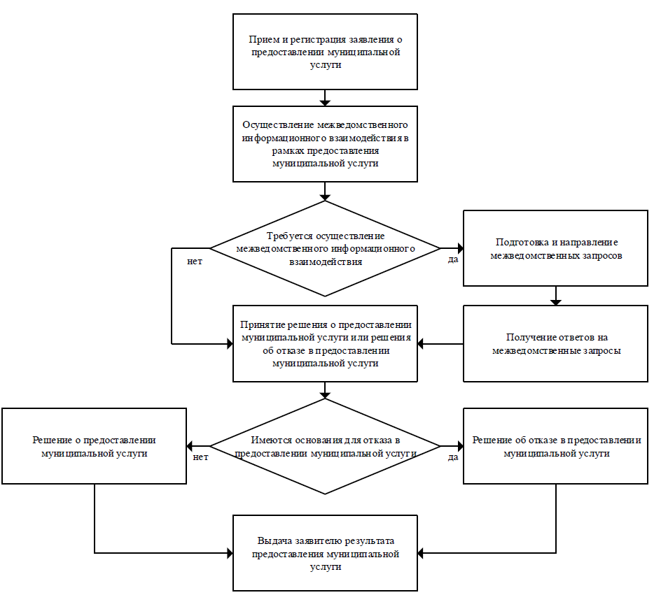

Поле заполняется, если тип заявителя «Индивидуальный предприниматель»
Поле заполняется, если тип заявителя «Индивидуальный предприниматель»
Заголовок зависит от типа заявителя
Заголовок зависит от типа заявителя

